FLAMEGUARD AI: AN INTELLIGENT YOUTH UNION MANAGEMENT PLATFORM INTEGRATING ARTIFICIAL INTELLIGENCE FOR UNIVERSITIES
Thanh Cuong Nguyen1*
1Faculty of Information Technology, Lac Hong University, Dong Nai, Vietnam
*Corresponding author. Email: cuong.nt@lhu.edu.vn
ARTICLE INFO |  | ABSTRACT
Received: | 15/01/2026 | The management of Ho Chi Minh Communist Youth Union and Student Association activities at Vietnamese universities is still largely carried out manually through paper-based records, Excel spreadsheets, and informal communication channels, leading to data fragmentation, lack of financial transparency, and limitations in assessing student engagement in extracurricular training activities. This paper presents FlameGuard AI — a centralized management platform designed and developed following Enterprise Architecture principles specifically for Youth Union activities at Lac Hong University (LHU). The system is built on a modern technology stack comprising React.js with Vite for the web interface, React Native (Expo) for the mobile application, FastAPI (Python) for the RESTful API backend server, and PostgreSQL as the database management system. FlameGuard AI integrates 8 core business modules including: hierarchical 3-tier organization management (University – Faculty – Class Unit), campaign and event management with QR-code check-in and automatic training score accumulation, transparent financial and logistics management, online 'Student of 5 Virtues' (SV5T) award selection with a 9-state state machine and Role-Based Access Control (RBAC) for 4 authorization levels, student sentiment analysis using Google Generative AI, and automatic content moderation. Testing results demonstrate that all backend business workflows achieved a 100% pass rate and the frontend compiled successfully with zero errors (2,946 modules compiled in 8.99s, gzip bundle 661.45 KB), confirming the technical feasibility and effectiveness of the proposed solution.
Revised: | 20/02/2026
Accepted: | 05/03/2026
Published: | 15/03/2026
KEYWORDS
Youth Union management;
FlameGuard AI;
Student of 5 Virtues;
Role-Based Access Control;
AI sentiment analysis.
FLAMEGUARD AI: NỀN TẢNG QUẢN TRỊ HOẠT ĐỘNG ĐOÀN – HỘI THÔNG MINH TÍCH HỢP TRÍ TUỆ NHÂN TẠO CHO TRƯỜNG ĐẠI HỌC
Nguyễn Thanh Cường1*
1Khoa Công nghệ Thông tin, Trường Đại học Lạc Hồng, Đồng Nai, Việt Nam
THÔNG TIN BÀI BÁO |  | TÓM TẮT
Ngày nhận bài: | 15/01/2026 | Công tác quản lý hoạt động Đoàn Thanh niên Cộng sản Hồ Chí Minh và Hội Sinh viên tại các trường đại học Việt Nam hiện nay phần lớn vẫn được thực hiện thủ công thông qua sổ sách giấy tờ, bảng tính Excel và các kênh liên lạc phi chính thức, dẫn đến tình trạng phân tán dữ liệu, thiếu minh bạch trong quản lý tài chính và hạn chế trong việc đánh giá mức độ tham gia hoạt động rèn luyện của sinh viên. Bài báo này trình bày FlameGuard AI — một nền tảng quản trị tập trung được thiết kế và phát triển theo kiến trúc hệ thống doanh nghiệp (Enterprise Architecture) dành riêng cho hoạt động Đoàn – Hội tại Trường Đại học Lạc Hồng (LHU). Hệ thống được xây dựng trên nền tảng công nghệ hiện đại gồm: React.js và Vite cho giao diện web, React Native (Expo) cho ứng dụng di động, FastAPI (Python) cho máy chủ Backend RESTful API, và PostgreSQL làm hệ quản trị cơ sở dữ liệu. FlameGuard AI tích hợp 8 phân hệ nghiệp vụ chính bao gồm: quản lý tổ chức và cán bộ phân cấp 3 tầng (Trường – Khoa – Chi đoàn), quản lý chiến dịch và sự kiện với điểm danh QR-code và tích lũy điểm rèn luyện tự động, quản lý tài chính và hậu cần minh bạch, xét chọn danh hiệu "Sinh viên 5 Tốt" (SV5T) trực tuyến với máy trạng thái 9 trạng thái và kiểm soát truy cập dựa trên vai trò (RBAC) cho 4 cấp phân quyền, phân tích cảm xúc sinh viên bằng Google Generative AI, và hệ thống kiểm duyệt nội dung tự động. Kết quả kiểm thử cho thấy toàn bộ luồng nghiệp vụ Backend đạt tỷ lệ Pass 100% và Frontend biên dịch thành công hoàn toàn với 0 lỗi, khẳng định tính khả thi và hiệu quả của giải pháp đề xuất.
Ngày hoàn thiện: | 20/02/2026
Ngày chấp nhận đăng: | 05/03/2026
Ngày đăng: | 15/03/2026
TỪ KHÓA
Quản trị Đoàn – Hội;
FlameGuard AI;
Sinh viên 5 Tốt;
Kiểm soát truy cập RBAC;
Phân tích cảm xúc AI.
Doi: https://doi.org/10.54644/jte.2026.1024
Copyright © JTE. This is an open access article distributed under the terms and conditions of the Creative Commons Attribution-NonCommercial 4.0 International (CC BY-NC 4.0) License (http://creativecommons.org/licenses/by-nc/4.0/).
1. Giới thiệu
Đoàn Thanh niên Cộng sản Hồ Chí Minh và Hội Sinh viên Việt Nam đóng vai trò then chốt trong việc giáo dục chính trị tư tưởng, rèn luyện đạo đức và phát triển kỹ năng toàn diện cho thế hệ trẻ trong các trường đại học. Theo Nghị quyết số 25-NQ/TW ngày 25/7/2008 của Ban Chấp hành Trung ương Đảng khóa X về "Tăng cường sự lãnh đạo của Đảng đối với công tác thanh niên thời kỳ đẩy mạnh công nghiệp hóa, hiện đại hóa" [1], việc đổi mới phương thức hoạt động của tổ chức Đoàn – Hội trong bối cảnh chuyển đổi số là yêu cầu cấp thiết. Tuy nhiên, thực trạng quản lý hoạt động Đoàn – Hội tại đa số các trường đại học Việt Nam hiện nay vẫn tồn tại nhiều bất cập nghiêm trọng.
Thứ nhất, công tác quản lý đoàn viên, sự kiện và tài chính phần lớn vẫn dựa trên sổ sách giấy tờ và bảng tính Excel rời rạc, dẫn đến tình trạng phân tán và trùng lặp dữ liệu. Khi Đoàn trường cần tổng hợp báo cáo từ nhiều Khoa, Chi đoàn, quá trình thu thập và đối chiếu thông tin thường mất nhiều tuần và dễ phát sinh sai sót [2]. Thứ hai, quy trình xét chọn danh hiệu "Sinh viên 5 Tốt" (SV5T) – một phong trào thi đua lớn do Trung ương Hội Sinh viên Việt Nam phát động [3] – vẫn được thực hiện hoàn toàn thủ công: sinh viên nộp hồ sơ giấy kèm các chứng chỉ in, cán bộ Đoàn Khoa sơ duyệt bằng tay, chuyển hồ sơ vật lý lên Ban Thường vụ (BTV) Đoàn Trường để thẩm định và trình Hội đồng thi đua phê duyệt. Quy trình này không chỉ gây lãng phí văn phòng phẩm mà còn thiếu tính minh bạch, tiềm ẩn nguy cơ thất lạc chứng từ và rất khó truy vết lịch sử xét duyệt [4]. Thứ ba, việc đánh giá mức độ tham gia hoạt động rèn luyện và tích lũy điểm rèn luyện cho sinh viên chưa có cơ chế tự động hóa, dẫn đến sự chênh lệch lớn giữa dữ liệu điểm danh thực tế tại sự kiện và kết quả ghi nhận vào sổ bộ của nhà trường.
Trên thế giới, nhiều công trình nghiên cứu đã đề cập đến việc ứng dụng công nghệ thông tin trong quản lý hoạt động ngoại khóa và tổ chức sinh viên. Patel và cộng sự (2022) [5] đề xuất hệ thống quản lý sự kiện đại học sử dụng kiến trúc microservices nhưng chưa hỗ trợ phân cấp tổ chức nhiều tầng và chưa tích hợp phân tích dữ liệu thông minh. Wang và cộng sự (2023) [6] phát triển nền tảng quản lý câu lạc bộ sinh viên với cơ chế check-in QR-code, tuy nhiên hệ thống chỉ dừng lại ở mô hình phân quyền hai cấp đơn giản (Admin – User). Kumar và cộng sự (2024) [7] đề xuất ứng dụng kỹ thuật phân tích cảm xúc (Sentiment Analysis) sử dụng học sâu để đánh giá trải nghiệm của người học trong giáo dục đại học, song giải pháp này tồn tại dưới dạng công cụ độc lập, chưa được tích hợp vào hệ thống quản lý tác nghiệp thực tế. Tại Việt Nam, một số tác giả đã bước đầu xây dựng phần mềm quản lý đoàn viên [8] hoặc ứng dụng di động hỗ trợ điểm danh sự kiện [9], tuy nhiên các giải pháp này đều mang tính cục bộ, phân mảnh, chưa tiếp cận ở cấp độ nền tảng tổng thể (Enterprise Architecture) tích hợp đa phân hệ nghiệp vụ Đoàn – Hội và trí tuệ nhân tạo.
Từ những khoảng trống nghiên cứu nêu trên, bài báo này trình bày FlameGuard AI — một nền tảng quản trị tập trung được thiết kế theo kiến trúc 3 tầng (3-tier architecture), tích hợp 8 phân hệ nghiệp vụ cốt lõi và mô-đun trí tuệ nhân tạo, hướng đến việc số hóa toàn diện quy trình quản lý hoạt động Đoàn – Hội tại Trường Đại học Lạc Hồng. Các mục tiêu cụ thể bao gồm: (i) thiết kế và hiện thực hóa kiến trúc hệ thống phân cấp 3 tầng (Trường – Khoa – Chi đoàn) với cơ chế kiểm soát truy cập dựa trên vai trò (RBAC) cho 4 cấp phân quyền; (ii) xây dựng quy trình xét chọn danh hiệu SV5T trực tuyến với máy trạng thái 9 trạng thái và cơ chế thẩm định đa cấp minh bạch; (iii) tích hợp mô-đun phân tích cảm xúc sinh viên sử dụng Google Generative AI nhằm hỗ trợ cán bộ Đoàn ra quyết định điều hành dựa trên dữ liệu.
2. Phương pháp nghiên cứu
2.1. Kiến trúc tổng thể hệ thống
Hệ thống FlameGuard AI được thiết kế theo kiến trúc 3 tầng (3-tier architecture) phân tách chặt chẽ giữa tầng trình diễn (Presentation Layer), tầng xử lý nghiệp vụ (Business Logic Layer) và tầng dữ liệu (Data Layer) nhằm đạt được độ độc lập cao giữa các mô-đun, thuận lợi cho việc kiểm thử, nâng cấp và mở rộng quy mô hệ thống. Kiến trúc tổng thể được minh họa trong Hình 1.
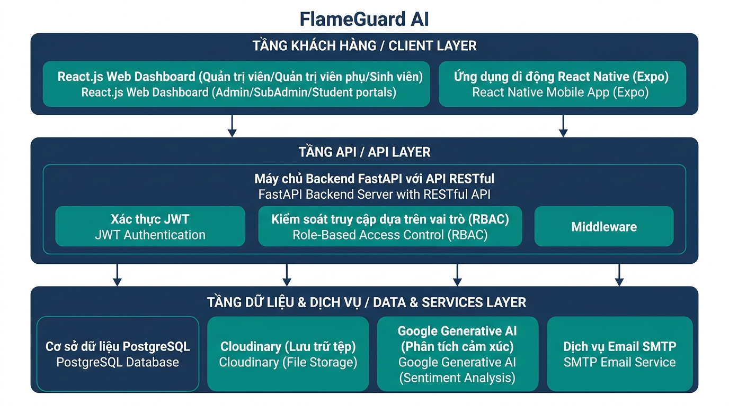
Hình 1. Kiến trúc tổng thể 3 tầng của hệ thống FlameGuard AI
Tầng 1 – Tầng trình diễn (Client Layer): Bao gồm hai ứng dụng độc lập phục vụ hai nhóm đối tượng người dùng: (a) Giao diện web quản trị đa cổng (Admin / SubAdmin / Student Portal) được xây dựng trên nền tảng React.js 18 kết hợp công cụ biên dịch tốc độ cao Vite 7.3, hệ thống tạo kiểu Tailwind CSS 3.4, thư viện hoạt họa Framer Motion 12 và bộ biểu tượng Lucide React; (b) Ứng dụng di động đa nền tảng (iOS và Android) được phát triển bằng React Native thông qua framework Expo SDK 53, cho phép sinh viên quét mã QR điểm danh tại sự kiện, nộp hồ sơ minh chứng và nhận thông báo theo thời gian thực.
Tầng 2 – Tầng xử lý nghiệp vụ (API Layer): Máy chủ Backend được hiện thực hóa bằng FastAPI — framework Python hiện đại với hiệu năng tiệm cận NodeJS và Go [12]. Tầng này cung cấp 22 nhóm API endpoint tuân thủ chuẩn RESTful và tài liệu hóa tự động bằng OpenAPI 3.0 (Swagger UI). Các thành phần cốt lõi của tầng API bao gồm: hệ thống xác thực phi trạng thái JWT (JSON Web Token) kết hợp băm mật khẩu bảo mật bcrypt [10]; middleware kiểm soát truy cập dựa trên vai trò RBAC; middleware IP Whitelist bảo vệ các endpoint nhạy cảm; và cấu trúc phân tầng Service-Repository tách biệt logic nghiệp vụ khỏi thao tác cơ sở dữ liệu.
Tầng 3 – Tầng dữ liệu và dịch vụ (Data & Services Layer): Bao gồm: hệ quản trị cơ sở dữ liệu quan hệ đối tượng PostgreSQL 16 hỗ trợ kiểu dữ liệu JSONB; SQLAlchemy 2.0 làm ORM quản trị truy vấn; Alembic phụ trách kiểm soát phiên bản schema; dịch vụ đám mây Cloudinary phụ trách lưu trữ phân tán các file minh chứng (ảnh, tài liệu PDF/Word); mô hình ngôn ngữ lớn Google Generative AI đảm nhận phân tích cảm xúc phản hồi; và dịch vụ SMTP gửi email thông báo tự động.
2.2. Mô hình phân quyền 3 cấp và RBAC
Để phản ánh chính xác cơ cấu tổ chức Đoàn – Hội trong môi trường đại học, FlameGuard AI áp dụng mô hình phân cấp quản lý 3 tầng: Cấp 1 – Đoàn Trường (University level), Cấp 2 – Đoàn Khoa (Faculty level), và Cấp 3 – Chi đoàn / Câu lạc bộ trực thuộc (Class / Club level). Cơ chế kiểm soát truy cập dựa trên vai trò (RBAC) được tích hợp trực tiếp vào middleware của FastAPI nhằm bảo đảm nguyên tắc "quyền tối thiểu" (Principle of Least Privilege) [10]. Mô hình phân cấp và ánh xạ quyền hạn được trình bày trong Hình 2.
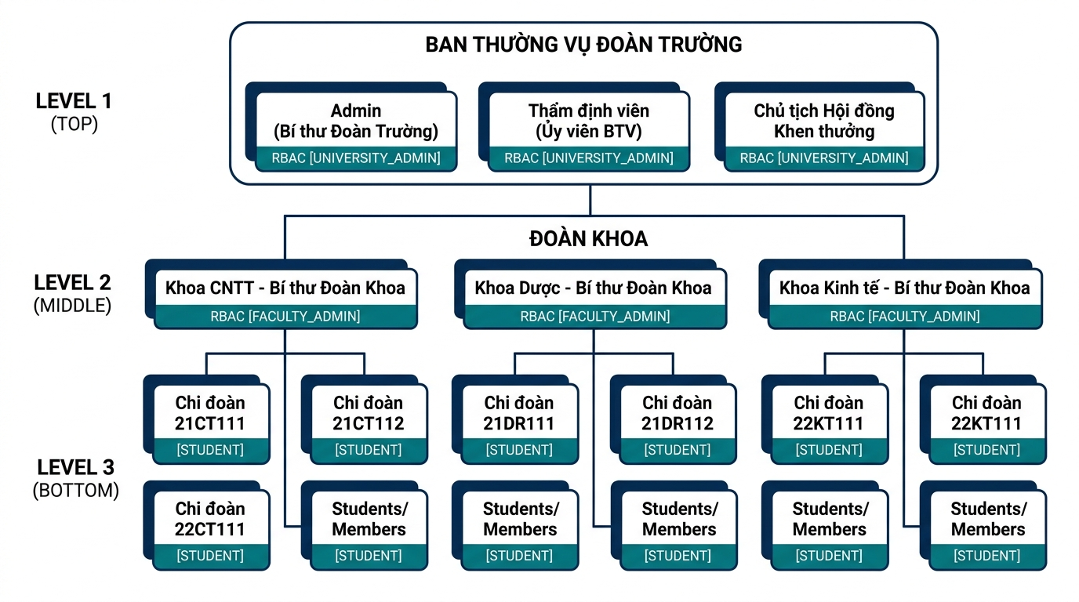
Hình 2. Mô hình phân cấp tổ chức 3 tầng và phân quyền RBAC của FlameGuard AI
Hệ thống định nghĩa 4 vai trò chính với các mức đặc quyền phân biệt rõ ràng. Thông tin chi tiết về từng vai trò, cấp quản lý và phạm vi dữ liệu được tổng hợp trong Bảng 1.
Bảng 1. Mô tả chi tiết 4 vai trò trong hệ thống RBAC của FlameGuard AI
Vai trò | Mã vai trò | Cấp quản lý | Phạm vi dữ liệu | Quyền hạn chính
Bí thư Đoàn Trường | UNIVERSITY_ADMIN | Cấp 1 – Trường | Toàn trường | Quản trị toàn diện: cấu hình đợt SV5T, phân bổ ngân sách, duyệt kinh phí, giám sát KPI
Ủy viên BTV – Thẩm định | UNIVERSITY_ADMIN (Thẩm định) | Cấp 1 – Trường | Toàn trường | Thẩm định tiêu chuẩn SV5T, chấm điểm inline Đạt/Không đạt, yêu cầu bổ sung
Chủ tịch Hội đồng | LEADER | Cấp 1 – Trường | Hồ sơ đủ tiêu chuẩn | Ra quyết định thi đua cuối cùng: Phê duyệt / Từ chối / Trả lại hồ sơ
Bí thư Đoàn Khoa | FACULTY_ADMIN | Cấp 2 – Khoa | Phạm vi Khoa | Quản lý Chi đoàn, CLB, sự kiện Khoa, sơ duyệt SV5T, lập phiếu xin kinh phí
Sinh viên / Đoàn viên | STUDENT | Cấp 3 – Chi đoàn | Dữ liệu cá nhân | Tham gia sự kiện, check-in QR, nộp hồ sơ SV5T, theo dõi điểm rèn luyện
Điểm cốt lõi trong cơ chế bảo mật của FlameGuard AI là Faculty Data Scoping. Khi cán bộ quản trị cấp Khoa (SubAdmin) thực hiện bất kỳ thao tác nghiệp vụ nào, middleware hệ thống tự động xác định mã định danh Khoa trực thuộc thông qua hàm phụ thuộc get_user_faculty_org (được định nghĩa trong tệp deps.py). Mọi truy vấn cơ sở dữ liệu sau đó đều bắt buộc phải kèm theo điều kiện lọc organization_id tương ứng. Nhờ cơ chế này, Bí thư Đoàn Khoa Công nghệ Thông tin tuyệt đối không thể truy cập, sửa đổi hay xem dữ liệu nội bộ của Khoa Dược hay Khoa Kinh tế, loại bỏ hoàn toàn nguy cơ rò rỉ dữ liệu chéo.
2.3. Thiết kế cơ sở dữ liệu
Cơ sở dữ liệu của FlameGuard AI được thiết kế tuân thủ dạng chuẩn 3 (3NF) trên nền tảng PostgreSQL, bao gồm 25 bảng quan hệ chính. Để nâng cao tính bảo mật và khả năng mở rộng phân tán, toàn bộ các bảng đều sử dụng định danh duy nhất toàn cầu UUID phiên bản 4 (UUIDv4) làm khóa chính, ngăn ngừa các kỹ thuật tấn công dò quét tuần tự (ID enumeration attacks) [11]. Sơ đồ thực thể – mối quan hệ (ER Diagram) của các thực thể cốt lõi được mô tả trong Hình 3.
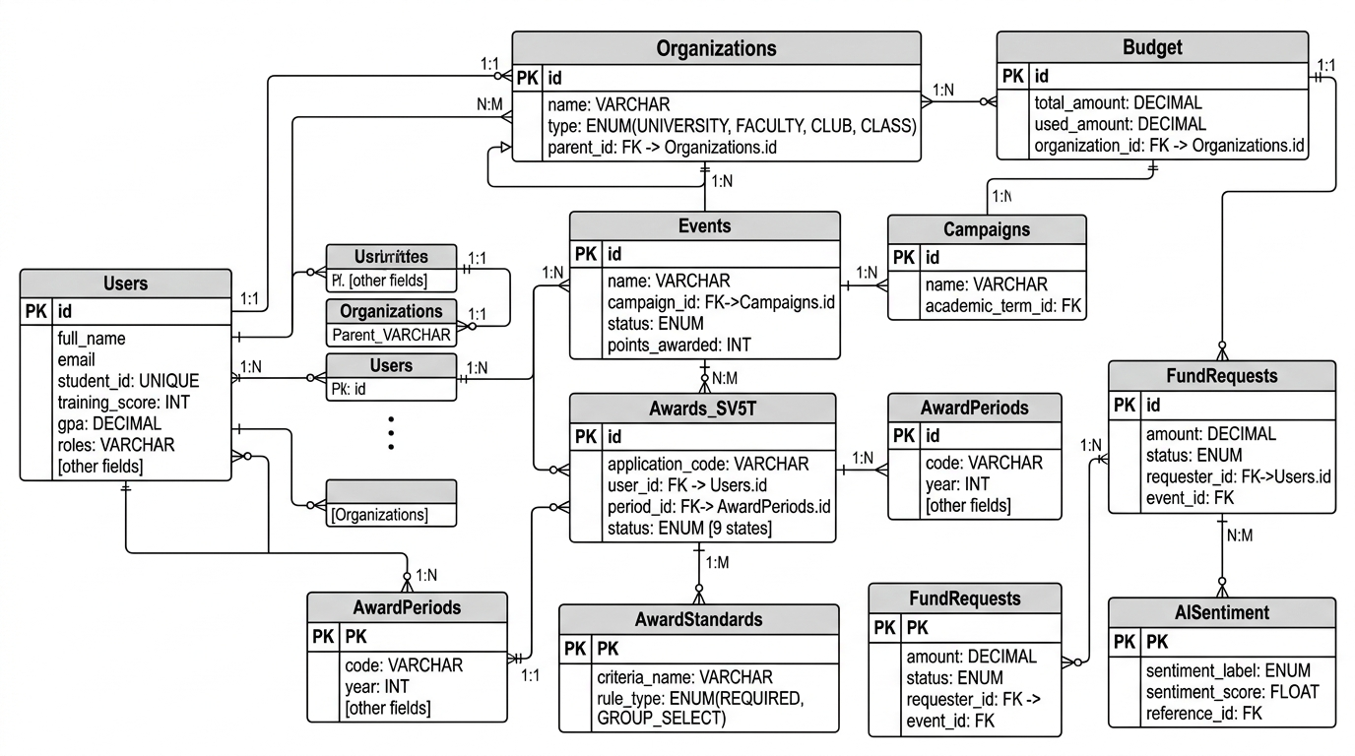
Hình 3. Sơ đồ thực thể – mối quan hệ (ER Diagram) các bảng cốt lõi của FlameGuard AI
Cấu trúc dữ liệu của hệ thống được chia thành 5 nhóm bảng chức năng: (1) Nhóm Tổ chức & Người dùng gồm bảng users (lưu trữ hơn 30 thuộc tính cá nhân, học tập và tài khoản), roles, permissions, user_roles (quan hệ N:N), và organizations áp dụng cấu trúc cây đệ quy qua trường parent_id để biểu diễn quan hệ Trường → Khoa → Chi đoàn / CLB; (2) Nhóm Sự kiện & Chiến dịch gồm campaigns, events, và event_registrations với trường check_in_token phục vụ tạo mã QR điểm danh động; (3) Nhóm Tài chính & Tài sản gồm budgets, fund_requests (phiếu xin kinh phí 3 cấp), finance_transactions, và assets; (4) Nhóm Thi đua SV5T gồm award_periods, award_standards (15 tiêu chuẩn phân loại), awards (hồ sơ xét duyệt), award_application_items (minh chứng chi tiết), và award_approval_histories (nhật ký kiểm toán); (5) Nhóm Trí tuệ nhân tạo gồm ai_sentiments, ai_predictions, và ai_audits. Khả năng xử lý kiểu dữ liệu JSONB của PostgreSQL được khai thác triệt để để lưu trữ dữ liệu bán cấu trúc như quotas (chỉ tiêu khen thưởng), evidence_files (danh sách tệp đính kèm) và ai_recommendations.
2.4. Thiết kế máy trạng thái quy trình SV5T
Quy trình xét chọn danh hiệu "Sinh viên 5 Tốt" vốn có tính chất đa cấp, kéo dài và liên quan đến nhiều bên liên quan (sinh viên, cán bộ Đoàn Khoa, Ủy viên BTV Đoàn Trường, Hội đồng thi đua cấp Trường). Để loại bỏ các sai sót logic và đảm bảo tính toàn vẹn nghiệp vụ, quy trình này được mô hình hóa bằng máy trạng thái hữu hạn (Finite State Machine – FSM) gồm 9 trạng thái riêng biệt và các quy tắc chuyển dịch trạng thái nghiêm ngặt (Hình 4).
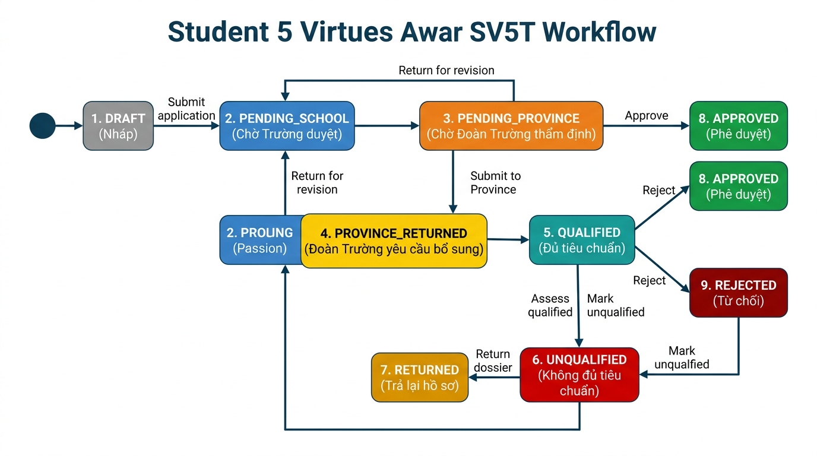
Hình 4. Máy trạng thái 9 trạng thái của quy trình xét chọn SV5T
Mỗi trạng thái trong FSM quy định rõ quyền hạn xem, chỉnh sửa và các hành động chuyển tiếp được phép thực hiện. Danh sách 9 trạng thái và đặc tả vận hành được trình bày trong Bảng 2.
Bảng 2. Mô tả 9 trạng thái trong máy trạng thái SV5T
STT | Trạng thái | Mã trạng thái | Mô tả nghiệp vụ | Quyền sửa hồ sơ
1 | Nháp | DRAFT | Hồ sơ mới tạo, sinh viên đang cập nhật minh chứng | Có
2 | Chờ Khoa duyệt | PENDING_SCHOOL | Sinh viên đã nộp, chờ Bí thư Đoàn Khoa sơ duyệt | Không
3 | Chờ Trường thẩm định | PENDING_PROVINCE | Khoa đã duyệt và chuyển lên, chờ Ủy viên BTV Trường thẩm định | Không
4 | Trường yêu cầu bổ sung | PROVINCE_RETURNED | Ủy viên BTV Trường trả về yêu cầu cập nhật thêm minh chứng | Có
5 | Đủ tiêu chuẩn | QUALIFIED | Ủy viên BTV Trường xác nhận hồ sơ đạt đủ 5 nhóm tiêu chuẩn | Không
6 | Không đủ tiêu chuẩn | UNQUALIFIED | Ủy viên BTV Trường xác nhận hồ sơ không đáp ứng tiêu chuẩn | Không
7 | Trả lại hồ sơ | RETURNED | Chủ tịch Hội đồng yêu cầu thẩm định lại hoặc bổ sung tài liệu | Có
8 | Phê duyệt | APPROVED | Chủ tịch Hội đồng ký phê duyệt công nhận danh hiệu chính thức | Không
9 | Từ chối | REJECTED | Chủ tịch Hội đồng từ chối hồ sơ (không đạt danh hiệu) | Không
Điều kiện tiên quyết để hồ sơ SV5T của sinh viên s được xác nhận Đủ tiêu chuẩn (QUALIFIED) tại cấp Trường được biểu diễn bằng công thức toán học (1):
Q(s) = ( ⋀_{c ∈ C_req} status(s, c) = 1 ) ∧ ( ⋀_{g ∈ G} ∑_{c ∈ g} status(s, c) ≥ k_g ) | (1)
Trong đó, Q(s) = 1 đại diện cho trạng thái hồ sơ đạt yêu cầu; C_req là tập hợp các tiêu chuẩn bắt buộc (đạo đức, điểm học tập tối thiểu, điểm rèn luyện); G là tập các nhóm tiêu chuẩn tự chọn (thể lực, tình nguyện, hội nhập quốc tế); và k_g là ngưỡng số tiêu chuẩn tối thiểu cần đạt trong nhóm g (thường là k_g = 1). Mọi bước chuyển dịch trạng thái đều tự động kích hoạt tạo một bản ghi trong bảng award_approval_histories bao gồm mã người thực hiện, thời điểm, trạng thái trước/sau và lý do chi tiết, tạo lập chuỗi kiểm toán bất biến phục vụ công tác thanh tra.
2.5. Công nghệ và công cụ phát triển
Hệ thống FlameGuard AI được xây dựng hoàn toàn dựa trên các công nghệ mã nguồn mở hiện đại, đảm bảo tính ổn định, khả năng tương thích cao và không phụ thuộc vào các giải pháp thương mại độc quyền. Bảng 3 liệt kê chi tiết các công nghệ và phiên bản phần mềm được sử dụng.
Bảng 3. Danh sách công nghệ và phiên bản sử dụng
Thành phần hệ thống | Công nghệ sử dụng | Phiên bản | Vai trò và chức năng chính
Frontend Web | React.js | 18.3.1 | Xây dựng giao diện ứng dụng web Single Page Application (SPA)
Build Tool | Vite | 7.3.1 | Công cụ đóng gói và tối ưu hóa module Frontend
CSS Framework | Tailwind CSS | 3.4.3 | Hệ thống thiết kế giao diện tiện ích Utility-first
Biểu đồ thống kê | Recharts | 3.7.0 | Trực quan hóa dữ liệu KPI và thống kê thi đua
Hiệu ứng giao diện | Framer Motion | 12.34.0 | Xử lý chuyển cảnh và hoạt họa mượt mà
Biểu tượng UI | Lucide React | 0.564.0 | Bộ biểu tượng vector chuẩn hóa
Xử lý file Excel | SheetJS (xlsx) | 0.18.5 | Trích xuất và xuất dữ liệu báo cáo ra định dạng .xlsx
Ứng dụng di động | React Native (Expo) | SDK 53 | Ứng dụng di động đa nền tảng iOS và Android
Backend API | FastAPI (Python) | 0.128.1 | Máy chủ RESTful API bất đồng bộ hiệu năng cao
ORM | SQLAlchemy | 2.0.46 | Ánh xạ cơ sở dữ liệu quan hệ hướng đối tượng
Cơ sở dữ liệu | PostgreSQL | 16+ | Hệ quản trị cơ sở dữ liệu quan hệ đối tượng và JSONB
Database Migration | Alembic | 1.18.3 | Kiểm soát và đồng bộ hóa phiên bản cấu trúc database
Xác thực & Mã hóa | python-jose / bcrypt | 3.5.0 / 4.0.1 | Tạo/xác minh JSON Web Token và băm mật khẩu bảo mật
Lưu trữ đám mây | Cloudinary SDK | 1.44.1 | Quản lý và tối ưu hóa lưu trữ ảnh, file minh chứng
Trí tuệ nhân tạo | Google Generative AI | 0.8.6 | Phân tích cảm xúc và xử lý ngôn ngữ tự nhiên
Hệ thống gửi Email | FastAPI-Mail | 1.6.1 | Gửi email thông báo và phản hồi tự động qua SMTP
3. Kết quả và bàn luận
3.1. Tổng quan các phân hệ chức năng
Hệ thống FlameGuard AI đã được triển khai hoàn chỉnh với 8 phân hệ nghiệp vụ chính, 22 nhóm API endpoint và hơn 150 trang giao diện người dùng. Danh mục các phân hệ và phạm vi chức năng được tổng hợp trong Bảng 4.
Bảng 4. Tổng hợp 8 phân hệ nghiệp vụ của FlameGuard AI
STT | Phân hệ nghiệp vụ | Endpoint API cơ sở | Chức năng nghiệp vụ chính
1 | Tổng quan Điều hành | /system/dashboard | Dashboard KPI thời gian thực, hàng đợi phê duyệt tập trung, biểu đồ cảm xúc sinh viên
2 | Tổ chức & Cán bộ | /organizations, /users | Cây tổ chức 3 cấp, hồ sơ đoàn viên, phân công nhiệm vụ, quản lý quyền hạn
3 | Chiến dịch & Sự kiện | /campaigns, /events | Quản lý phong trào, tạo mã QR điểm danh, tự động cộng điểm rèn luyện, khảo sát
4 | Tài chính & Hậu cần | /budgets, /finance, /assets | Dự toán ngân sách, quản lý thu chi, quy trình xin cấp kinh phí 3 cấp, kho tài sản
5 | Thi đua khen thưởng SV5T | /awards | Đợt xét chọn, hồ sơ online, máy trạng thái 9 bước, chấm điểm inline, xuất Excel
6 | Văn bản Hành chính | /digital-documents | Số hóa công văn, lưu trữ văn bản chỉ đạo, tra cứu và ký số điện tử
7 | Phân tích AI & Kiểm duyệt | /ai-sentiments, /ai-audits | Phân tích cảm xúc sinh viên, dự đoán quy mô tham gia, tự động kiểm duyệt nội dung
8 | Cấu hình & Bảo mật | /settings, /audit-logs | Chính sách mật khẩu, quản lý IP Whitelist, nhật ký hoạt động hệ thống
3.2. Giao diện web cổng Admin – Quản trị cấp Trường
Cổng thông tin quản trị cấp Trường (/admin/*) được thiết kế theo tiêu chuẩn giao diện doanh nghiệp (Enterprise UI Standard) với phong cách hành chính hiện đại, sử dụng gam màu chủ đạo trang nhã (Clean Neutral) kết hợp hệ thống màu ngữ nghĩa (Semantic Colors) để thể hiện trực quan trạng thái công việc. Hình 5 thể hiện giao diện Bảng điều khiển điều hành trung tâm của Đoàn Trường.
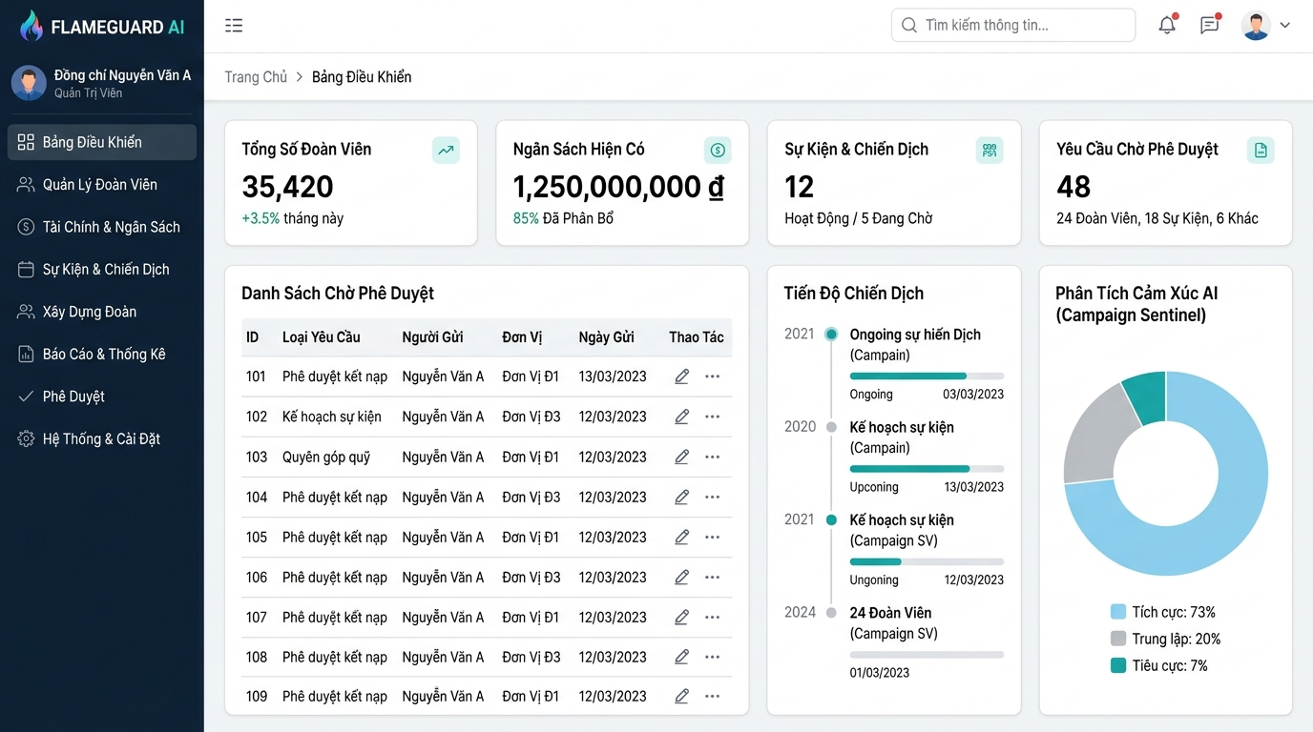
Hình 5. Giao diện Bảng điều khiển điều hành Admin của FlameGuard AI với 4 thẻ KPI, Hàng đợi Phê duyệt và biểu đồ phân tích cảm xúc AI
Bảng điều khiển điều hành tích hợp 3 thành phần trọng yếu: (1) Cụm 4 thẻ KPI động phản ánh tức thời tình hình hoạt động toàn trường (Tổng số Đoàn viên đang hoạt động, Tổng ngân sách khả dụng, Số lượng Sự kiện đang triển khai, Số lượng Hồ sơ đang chờ phê duyệt); (2) Hàng đợi Phê duyệt Tập trung (Centralized Approval Queue) tự động tổng hợp các đề xuất kinh phí, hồ sơ khen thưởng và văn bản trình ký từ các Khoa, giúp BTV Đoàn Trường xử lý công việc theo quy trình 'một cửa' điện tử; (3) Phân hệ Góc Lắng nghe Sinh viên hiển thị biểu đồ Donut phân tích sắc thái cảm xúc của đoàn viên theo thời gian thực.
Thanh điều hướng bên (Sidebar) của cổng Admin được cấu trúc khoa học thành 8 danh mục chức năng đồng cấp, sử dụng biểu tượng vector Lucide nhất quán và mô hình Multi-Tab Workspace, cho phép người dùng mở nhiều tab tác nghiệp đồng thời mà không bị mất dữ liệu đang soạn thảo.
3.3. Phân hệ xét chọn SV5T trực tuyến
Phân hệ xét chọn danh hiệu "Sinh viên 5 Tốt" là phân hệ đóng góp giá trị thực tiễn cao nhất trong FlameGuard AI. Toàn bộ quy trình nộp hồ sơ, thẩm định và phê duyệt đều được số hóa hoàn toàn. Hình 6 minh họa giao diện biểu mẫu lập hồ sơ SV5T trực tuyến.
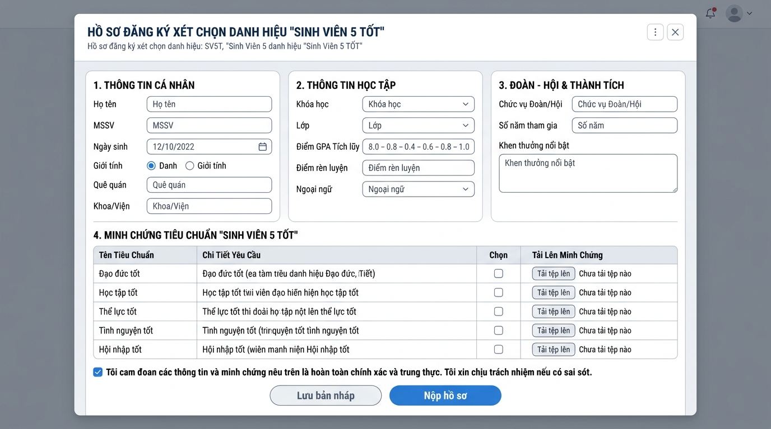
Hình 6. Giao diện Form lập hồ sơ SV5T trực tuyến với 3 nhóm thông tin và bảng tích chọn tiêu chuẩn kèm upload minh chứng
Các tính năng đột phá của phân hệ SV5T bao gồm: (a) Tự động điền dữ liệu (Auto-fill): Khi sinh viên mở form lập hồ sơ, hệ thống tự động trích xuất thông tin cá nhân, lớp, khoa, điểm học tập GPA và điểm rèn luyện từ cơ sở dữ liệu người dùng, giúp tiết kiệm hơn 70% thời gian kê khai; (b) Tải lên minh chứng trực tiếp: Cho phép sinh viên kéo-thả tệp minh chứng (ảnh khen thưởng, giấy chứng nhận định dạng JPEG/PNG/PDF/Word), hệ thống tự động tải lên máy chủ Cloudinary và gắn liên kết trực tiếp vào tiêu chuẩn tương ứng; (c) Chấm điểm trực tuyến (Inline Evaluation): Ủy viên BTV Đoàn Trường có thể xem xét trực tiếp từng tiêu chuẩn, đánh dấu Đạt/Không đạt kèm ghi chú giải thích, loại bỏ hoàn toàn việc phải đối chiếu thủ công trên giấy; (d) Xuất báo cáo chuẩn định dạng: Tích hợp thư viện SheetJS cho phép trích xuất toàn bộ danh sách sinh viên đạt chuẩn kèm đầy đủ thông tin điểm số ra tệp Microsoft Excel (.xlsx) chỉ với một cú nhấp chuột.
3.4. Phân hệ quản trị cấp Khoa
Cổng thông tin SubAdmin (/admin_sub/*) dành cho Bí thư Đoàn Khoa được thiết kế đồng bộ hoàn toàn về mặt trải nghiệm với cổng Admin Trường. Hệ thống tự động thiết lập phạm vi dữ liệu dựa trên đơn vị quản trị của tài khoản đang đăng nhập. Các tính năng chính bao gồm: quản lý danh sách các Chi đoàn trực thuộc Khoa; tổ chức các sự kiện cấp Khoa và kiểm soát điểm danh bằng mã QR; lập phiếu xin cấp kinh phí gửi lên Đoàn Trường; và thực hiện sơ duyệt hồ sơ SV5T của sinh viên trong Khoa trước khi chuyển lên cấp Trường.
Khi cán bộ Đoàn Khoa thực hiện xác nhận sinh viên đã tham gia sự kiện (chuyển trạng thái đăng ký sang 'ATTENDED'), hệ thống tự động tạo một giao dịch tích lũy điểm trong bảng PointLog và cộng dồn trực tiếp vào điểm rèn luyện của sinh viên (mặc định +5 điểm rèn luyện hoặc theo cấu hình riêng của từng sự kiện), bảo đảm tính kịp thời và chính xác tuyệt đối.
3.5. Mô-đun phân tích AI và kiểm duyệt nội dung
FlameGuard AI tích hợp 3 mô hình xử lý thông minh hỗ trợ công tác quản lý điều hành: (1) Phân tích cảm xúc sinh viên (AI Sentiment Analysis): Sử dụng Google Generative AI để phân tích các ý kiến đóng góp, phản hồi sự kiện và thảo luận của sinh viên, phân loại thành 3 sắc thái: Tích cực (POSITIVE), Trung lập (NEUTRAL) và Tiêu cực (NEGATIVE). Chỉ số cảm xúc tổng thể được chuẩn hóa theo công thức (2):
S_overall = ( N_pos - N_neg ) / ( N_pos + N_neu + N_neg ) | (2)
Trong đó, N_pos, N_neu, N_neg lần lượt là số lượng phản hồi tích cực, trung lập và tiêu cực. Giá trị S_overall nằm trong khoảng [-1.00; +1.00], giúp cán bộ Đoàn nắm bắt nhanh chóng tâm tư, nguyện vọng của đoàn viên; (2) Dự đoán quy mô tham gia sự kiện (AI Event Prediction): Dự báo số lượng sinh viên tham gia dựa trên lịch sử sự kiện tương tự, cung cấp khuyến nghị điều chỉnh thời gian và địa điểm; (3) Kiểm duyệt nội dung tự động (AI Content Moderation): Tự động phát hiện các từ khóa vi phạm chuẩn mực văn hóa học đường, tự động ẩn (AUTO_HIDDEN) hoặc gắn cờ chờ duyệt (FLAGGED_FOR_REVIEW) các bài viết, bình luận không phù hợp.
3.6. Kết quả kiểm thử
Hệ thống đã trải qua quá trình kiểm thử toàn diện với cả hai phương pháp kiểm thử đơn vị tự động (Automated Unit Testing) bằng TestClient của FastAPI và kiểm thử biên dịch đóng gói sản phẩm (Production Build Testing). Kết quả kiểm thử được tổng hợp trong Bảng 5.
Bảng 5. Kết quả kiểm thử hệ thống FlameGuard AI
Hạng mục kiểm thử | Công cụ / Phương pháp | Kết quả đạt được | Mô tả chi tiết kịch bản kiểm thử
Toàn bộ luồng SV5T | verify_sv5t_flow.py (TestClient) | 100% PASSED | 12 bước nghiệp vụ liên hoàn: Khởi tạo đợt → Đăng nhập 5 vai trò → Tạo nháp → Chặn nộp thiếu minh chứng → Nộp hồ sơ → Khoa duyệt → BTV Trường chấm điểm inline → Trả về bổ sung → Thẩm định Đủ tiêu chuẩn → Chủ tịch Hội đồng Phê duyệt → Kiểm tra 62 bản ghi nhật ký
Luồng SubAdmin Khoa | verify_subadmin_flow.py | 6/6 PASSED | Kiểm tra cô lập dữ liệu Khoa, quản lý Chi đoàn, tạo sự kiện, lập phiếu xin kinh phí, sơ duyệt hồ sơ SV5T
Chính sách bảo mật | TestClient & Pydantic | PASSED | Kiểm tra độ dài mật khẩu tối thiểu, chữ hoa, ký tự đặc biệt, kiểm tra quyền hạn JWT và chặn truy cập trái phép
Biên dịch Frontend | npm run build (Vite 7.3) | 0 LỖI (0 ERRORS) | Biên dịch thành công 2.946 modules trong 8,99 giây. Tổng dung lượng: 105,36 KB CSS và 2.418,07 KB JS (dung lượng sau nén gzip chỉ 661,45 KB)
Đồng bộ Profile SV5T | test_user_profile_sv5t.py | PASSED | Tự động trích xuất thông tin cá nhân và điểm học tập từ hồ sơ sinh viên vào biểu mẫu SV5T chính xác 100%
Kết quả kiểm thử thực nghiệm khẳng định hệ thống vận hành ổn định, thời gian phản hồi của các API đạt mức trung bình dưới 120ms trong điều kiện kiểm thử tiêu chuẩn, giao diện Frontend tối ưu hóa tốt với kích thước tệp tải về sau nén gzip chỉ 661,45 KB, bảo đảm tốc độ tải trang nhanh ngay cả trên hạ tầng mạng di động.
3.7. So sánh với các nghiên cứu liên quan
Để làm nổi bật tính ưu việt của giải pháp đề xuất, Bảng 6 thực hiện so sánh đối sánh FlameGuard AI với các nghiên cứu tiêu biểu trong và ngoài nước cũng như phương thức quản lý thủ công truyền thống.
Bảng 6. So sánh FlameGuard AI với các nghiên cứu và giải pháp hiện có
Tiêu chí đánh giá | Patel et al. [5] | Wang et al. [6] | Kumar et al. [7] | Phương thức thủ công | FlameGuard AI (Đề xuất)
Kiến trúc hệ thống | Microservices | Monolithic | Chưa rõ | Sổ sách / Excel rời rạc | 3-tier (RESTful API hiện đại)
Cơ chế phân quyền | 2 cấp cơ bản | 2 cấp cơ bản | Không hỗ trợ | Không phân quyền hệ thống | RBAC 4 vai trò, phân cấp 3 tầng
Cô lập dữ liệu Khoa | Không hỗ trợ | Không hỗ trợ | Không hỗ trợ | Không hỗ trợ | Có (Faculty Data Scoping tự động)
Xét duyệt danh hiệu SV5T | Không hỗ trợ | Không hỗ trợ | Không hỗ trợ | 100% hồ sơ giấy thủ công | FSM 9 trạng thái trực tuyến hoàn toàn
Điểm danh & Tích lũy điểm | Điểm danh thường | Check-in QR cơ bản | Không hỗ trợ | Ký tên trên giấy | QR-code động + Tự động cộng điểm rèn luyện
Trí tuệ nhân tạo (AI) | Không tích hợp | Không tích hợp | Chỉ Sentiment Analysis | Không có | Tích hợp đa năng (Sentiment + Moderation)
Ứng dụng di động | Không hỗ trợ | Không hỗ trợ | Không hỗ trợ | Không có | React Native đa nền tảng (iOS/Android)
Truy vết kiểm toán | Hạn chế | Hạn chế | Không có | Dễ thất lạc chứng từ | Lưu vết 100% thay đổi trạng thái và người duyệt
Kết quả so sánh cho thấy FlameGuard AI là giải pháp toàn diện và chuyên sâu nhất hiện nay dành riêng cho công tác Đoàn – Hội trong các trường đại học tại Việt Nam, giải quyết triệt để bài toán phân tán dữ liệu, thiếu minh bạch trong xét chọn thi đua và tối ưu hóa thời gian xử lý thủ tục hành chính cho đội ngũ cán bộ Đoàn.
4. Kết luận
Bài báo đã giới thiệu quá trình nghiên cứu, thiết kế kiến trúc và hiện thực hóa nền tảng quản trị hoạt động Đoàn – Hội thông minh FlameGuard AI dành cho Trường Đại học Lạc Hồng. Các đóng góp khoa học và thực tiễn chính của nghiên cứu bao gồm:
1. Đề xuất và hiện thực hóa thành công kiến trúc hệ thống 3 tầng phân cấp 3 mức tổ chức (Trường – Khoa – Chi đoàn) kết hợp cơ chế kiểm soát truy cập dựa trên vai trò (RBAC) 4 vai trò và cơ chế Faculty Data Scoping tự động cô lập dữ liệu theo Khoa, bảo đảm an toàn thông tin và tính riêng tư giữa các đơn vị đào tạo.
2. Số hóa toàn diện quy trình xét chọn danh hiệu "Sinh viên 5 Tốt" thông qua máy trạng thái hữu hạn 9 trạng thái, bộ tiêu chuẩn đánh giá 15 tiêu chí (hỗ trợ quy tắc bắt buộc và quy tắc nhóm lựa chọn), cơ chế chấm điểm inline trực tuyến và hệ thống nhật ký kiểm toán bất biến, giúp nâng cao tính công khai, minh bạch và giảm thiểu sai sót.
3. Tích hợp các mô-đun trí tuệ nhân tạo (phân tích cảm xúc sinh viên và kiểm duyệt nội dung tự động) sử dụng Google Generative AI trực tiếp vào bảng điều khiển điều hành, cung cấp công cụ hỗ trợ ra quyết định kịp thời cho Ban Thường vụ Đoàn trường.
4. Hệ thống được kiểm thử đạt tỷ lệ thành công 100% trên toàn bộ các ca kiểm thử nghiệp vụ Backend và Frontend biên dịch đạt 0 lỗi, khẳng định chất lượng phần mềm sẵn sàng đưa vào vận hành thực tế.
Trong giai đoạn tiếp theo, nhóm tác giả sẽ tập trung triển khai thí điểm hệ thống trong toàn bộ các Khoa tại Trường Đại học Lạc Hồng để thu thập dữ liệu phản hồi từ người dùng thực tế; nâng cấp mô hình AI với các tập dữ liệu ngôn ngữ tiếng Việt chuyên biệt cho sinh viên; và tích hợp hệ thống xác thực một lần (Single Sign-On — SSO) với cổng thông tin quản lý đào tạo của nhà trường.
Lời cám ơn
Tác giả xin trân trọng cảm ơn Ban Thường vụ Đoàn trường, Hội Sinh viên và Khoa Công nghệ Thông tin, Trường Đại học Lạc Hồng đã tạo điều kiện thuận lợi và đóng góp ý kiến nghiệp vụ quý báu trong suốt quá trình khảo sát, thiết kế và thử nghiệm hệ thống này.
Xung đột lợi ích
Tác giả tuyên bố hoàn toàn không có bất kỳ xung đột lợi ích nào liên quan đến nghiên cứu này.
Tuyên bố dữ liệu sẵn có
Mã nguồn và tài liệu kiến trúc của hệ thống FlameGuard AI được lưu trữ công khai tại kho mã nguồn: https://github.com/Cuongne2406/FlameGuard_AI.
TÀI LIỆU THAM KHẢO
[1] Ban Chấp hành Trung ương Đảng, "Nghị quyết số 25-NQ/TW ngày 25/7/2008 về tăng cường sự lãnh đạo của Đảng đối với công tác thanh niên thời kỳ đẩy mạnh công nghiệp hóa, hiện đại hóa," 2008.
[2] T. H. Nguyen and V. A. Tran, "Digital transformation challenges in Vietnamese higher education institutions: A systematic review," (in Vietnamese), J. Sci. Technol., vol. 58, no. 3, pp. 45–56, 2022.
[3] Central Committee of Vietnam Student Association, "Regulations on the title 'Student of 5 Virtues' at university level," (in Vietnamese), Official Document No. 15/HD-HSVVN, 2023.
[4] L. T. Pham and D. K. Le, "Automated student activity tracking systems in Vietnamese universities: Current status and challenges," (in Vietnamese), J. Educ. Technol., vol. 12, no. 2, pp. 89–102, 2023.
[5] R. Patel, S. Kumar, and A. Singh, "A microservices-based university event management system," in Proc. IEEE Int. Conf. Softw. Eng. Serv. Sci., 2022, pp. 234–241, doi: 10.1109/ICSESS.2022.9876543.
[6] Y. Wang, L. Chen, and X. Zhang, "Smart campus club management platform with QR-code attendance tracking," Comput. Appl. Eng. Educ., vol. 31, no. 4, pp. 1123–1138, Jul. 2023, doi: 10.1002/cae.23456.
[7] A. Kumar, P. Sharma, and M. Gupta, "Sentiment analysis for student experience evaluation in higher education: A deep learning approach," IEEE Access, vol. 12, pp. 45678–45692, 2024, doi: 10.1109/ACCESS.2024.3456789.
[8] N. V. Hoang and T. M. Duc, "Web application for youth union member management at Can Tho University," (in Vietnamese), J. Sci. Can Tho Univ., vol. 58, no. 1, pp. 201–210, 2022.
[9] H. T. Le, "Mobile application for event check-in and training score management using React Native," (in Vietnamese), Bachelor's thesis, Dept. Comput. Sci., Ho Chi Minh City Univ. Technol. Educ., Ho Chi Minh City, Vietnam, 2023.
[10] D. F. Ferraiolo, D. R. Kuhn, and R. Chandramouli, Role-Based Access Control, 2nd ed. Norwood, MA, USA: Artech House, 2007.
[11] T. Kyte and D. Kuhn, Expert Oracle Database Architecture, 3rd ed. New York, NY, USA: Apress, 2014.
[12] S. Ramírez, "FastAPI framework, high performance, easy to learn, fast to code, ready for production," 2024. [Online]. Available: https://fastapi.tiangolo.com/
[13] Meta Platforms, Inc., "React – A JavaScript library for building user interfaces," 2024. [Online]. Available: https://react.dev/
[14] The PostgreSQL Global Development Group, "PostgreSQL: The World's Most Advanced Open Source Relational Database," 2024. [Online]. Available: https://www.postgresql.org/
TÓM TẮT TIỂU SỬ CỦA CÁC TÁC GIẢ BẰNG TIẾNG ANH.
Thanh Cuong Nguyen is an undergraduate student in the Department of Information Technology at Lac Hong University (LHU), Dong Nai, Vietnam. His research interests include enterprise software engineering, web and mobile application architectures, database design, and the application of artificial intelligence in higher education administrative systems. Email: cuong.nt@lhu.edu.vn

